Конструирование
в дошкольном возрасте.
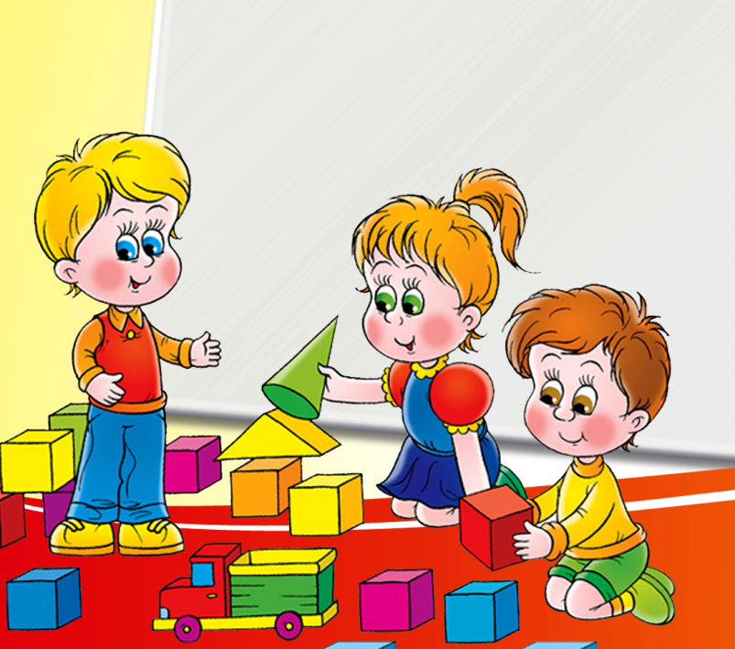

Воспитатель Исаева Е.В.
Старшая группа

Конструирование –
это практическая деятельность детей, направленная на получение определённого, заранее задуманного продукта. Конструирование в дошкольном возрасте тесно связано с игрой и является деятельностью, отвечающей интересам детей. Продукты детского конструирования, как правило, предназначаются для практического использования в игре.

Значение конструирования в формировании личности ребёнка:
1. развивает технические способности детей
2. формирует тонкую наблюдательность, сосредоточенность внимания.
3.развивает пространственное воображение; гибкость мышления
4.формирует эмоционально-волевые качества личности: дети учатся испытывать удовлетворение, создавая или совершенствуя конструкцию, значимую для других людей, стремятся добиться поставленной цели.
5.готовит детей к школе: развивает мышление, память, воображение, способность к самостоятельному творчеству.
6.способствует формированию
- обобщенных представлений о предметах, способности понимать существенные связи и зависимости между отдельными предметами и явлениями
- обобщенных способов действий, умения обследовать предметы, планировать работу, самостоятельно исправлять ошибки
- самоконтроля, способности управлять своими психическими процессами.
7. во время НОД формирует умение слушать воспитателя, принимать умственную задачу и находить способ ее решения.
8. сознание детей переключается с конечного результата на способы достижения цели, они начинают понимать, что, при выполнении задания важен не только практический результат, но и приобретение новых умений, знаний, новых способов деятельности.
9.способствует развитию речи
10.помогает формированию дружного детского коллектива, навыков коллективной работы
11.обогащает эстетические представления детей.

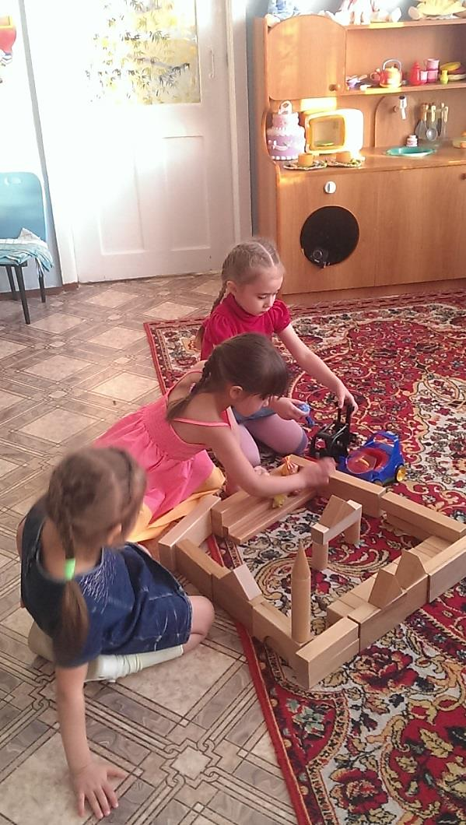

Выделяют два типа конструирования:
техническое и творческое.
В техническом конструировании дети в основном отображают реально существующие объекты, а также придумывают поделки по ассоциации с образами из сказок, фильмов. При этом они моделируют их основные структурные и функциональные признаки: здание с крышей, окнами, дверью; корабль с палубой, кормой, штурвалом и т.п. К техническому типу конструкторской деятельности относятся: конструирование из строительного материала (деревянные окрашенные или неокрашенные детали геометрической формы); конструирование из деталей конструкторов, имеющих разные способы крепления; конструирование из крупногабаритных модульных блоков.
В художественном конструировании дети, создавая образы, не только (и не столько) отображают их структуру, сколько выражают свое отношение к ним, передают их характер, пользуясь цветом, фактурой, формой: «веселый клоун», «худой простофиля волк», «прекрасный принц» и т.п. К художественному типу конструирования относятся конструирование из бумаги и конструирование из природного материала.
Существование двух видов детского конструирования –творческого и технического, каждый из которых имеет свои особенности, требует дифференцированного подхода в руководстве ими.

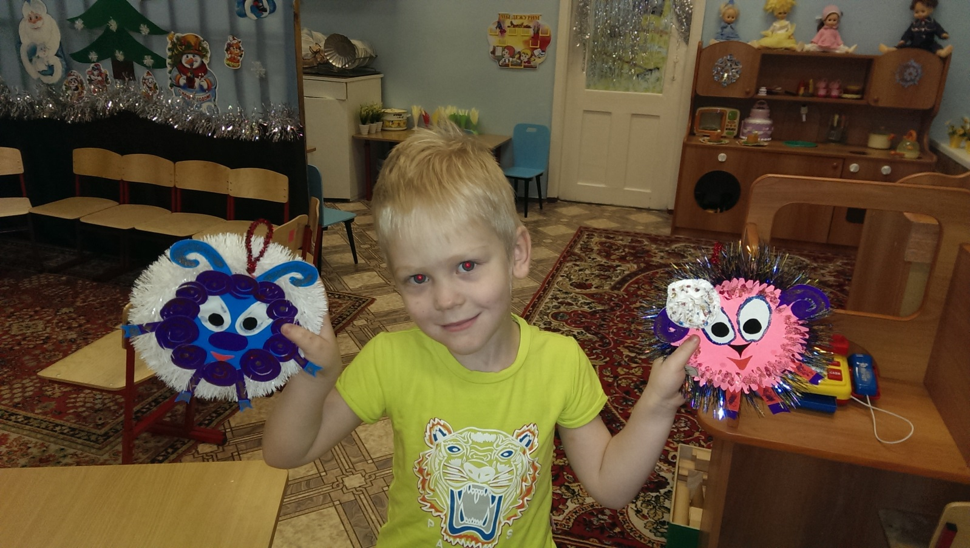
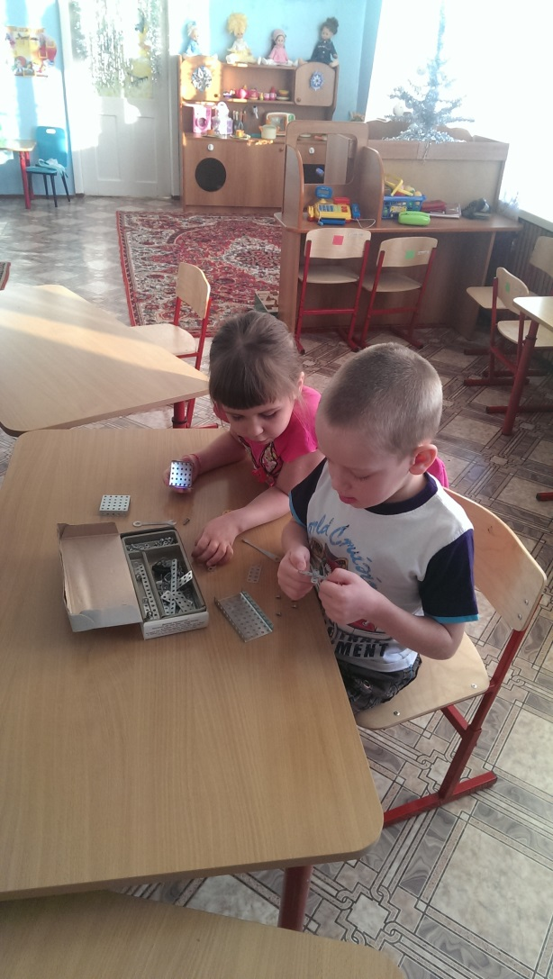
Виды конструирования в детском саду:
В зависимости от того, из какого материала дети создают свои постройки и конструкции, различают:
конструирование из строительных материалов;
конструирование из бумаги, картона, коробок, катушек и других материалов;
конструирование из природного материала.

Конструирование из игровых строительных материалов является наиболее доступным и легким видом конструирования для дошкольников и начинается с раннего возраста .
Детали строительных наборов представляют собой правильные геометрические тела (кубы, цилиндры, бруски и т. д.) с математически точными размерами всех их параметров. Это дает возможность детям с наименьшими трудностями, чем из других материалов, получить конструкцию предмета, передавая пропорциональность его частей, симметричное их расположение. Существует множество наборов для всех возрастных групп детского сада: настольных, для игр на полу, во дворе.
Как правило, в строительных наборах отдельные элементы крепят путем наложения друг на друга, приставления одного к другому. Кроме строительных наборов, рекомендуются наборы «Лего», имеющие более прочные способы соединения, а также пластиковые и металлические «Конструкторы», у которых крепления более сложные – с помощью винтов, гаек, шипов и т. д.
В игре «Конструктор» дети учатся решать сложные конструктивные задачи, знакомятся с различными способами соединения деталей, создают всевозможные подвижные конструкции, тогда как строительные наборы предназначены для сооружения в основном неподвижных построек.

Конструирование из бумаги, картона, коробок, катушек и других материалов является более сложным видом конструирования в детском саду. Впервые дети знакомятся с ним в средней группе. Соорудить из плоского материала поделку объёмной формы непросто; бумага, картон даются в форме квадратов, прямоугольников, кругов и т. д. Прежде чем сделать игрушку, нужно заготовить выкройку, разложить и наклеить на ней детали, украшения, сделать нужные надрезы и только затем сложить и склеить игрушку. Весь этот процесс требует умения измерять, пользоваться ножницами. Все это значительно сложнее, чем конструирование построек путем составления их из отдельных готовых форм.
Коробки из-под духов, пудры, спичек, кусочки проволоки в цветной обмотке, пенопласта, поролона, пробки и т. д. фактически представляют собой полуфабрикат. Соединяя с помощью клея или проволоки коробки, катушки между собой, дополняя их разнообразными деталями другого материала, дети получают интересные игрушки – мебель, транспорт и другие изделия.

Природный материал в качестве строительного можно использовать для игр детей, начиная со второй младшей группы. Это песок, снег, вода. Из сырого песка дети строят дорогу, домик, садик, горку, мосты, с помощью форм (песочниц) – пирожки и др. В более старшем возрасте дети замораживают подкрашенную воду, приготавливая цветные льдинки, которыми украшают участок. Из снега делают горку, домик, снеговика, фигурки зверей.
Используя в своих играх природный материал, дети знакомятся с его свойствами, учатся заполнять свободное время интересной деятельностью. Они узнают, что песок сыпучий, но из сырого песка можно лепить; воду можно наливать в разную посуду, на холоде она замерзает и т. д.
Начиная со средней группы, дети делают игрушки из природного материала: веток, коры, листьев, каштанов, шишек сосны, ели, ореховой скорлупы, соломы, желудей, семян клена и т. д. Особенность поделок из этого материала состоит в том, что используется его естественная форма. Качество и выразительность достигается умением подметить в природном материале сходство с предметами действительности, усилить это сходство и выразительность дополнительной обработкой с помощью инструментов.
Особенно большое значение эта деятельность имеет для развития фантазии, художественного вкуса, творческой деятельности ребёнка.
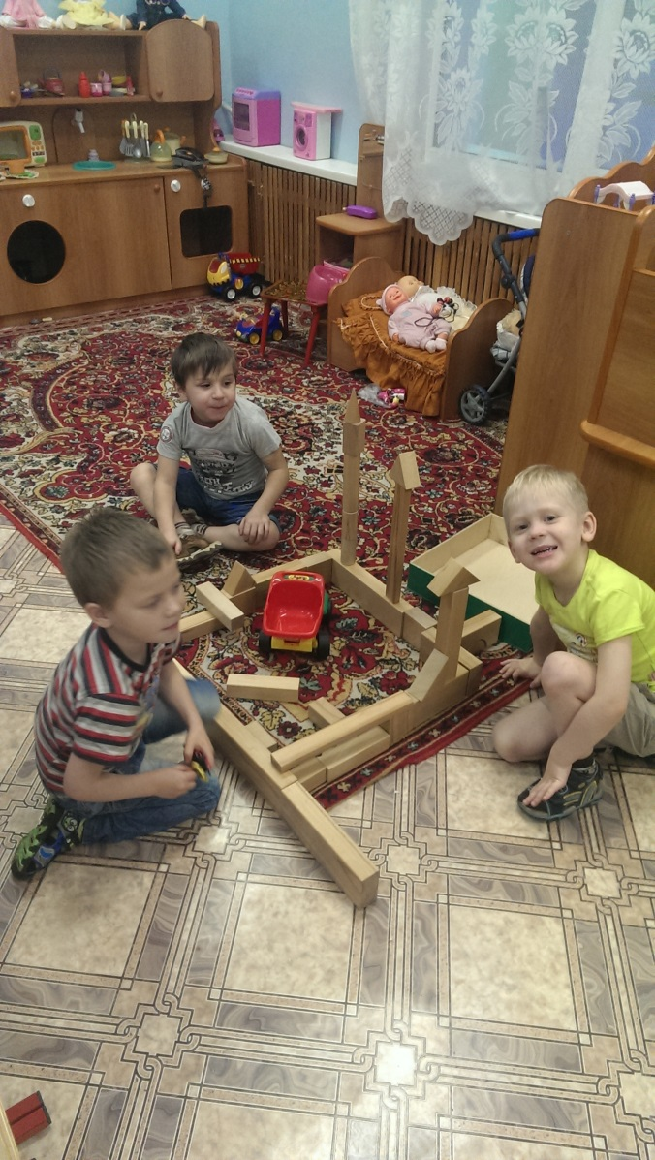

Основной формой работы
по обучению детей конструированию является привлечение их к участию в НОД. В зависимости от поставленных задач и наличия строительного материала может быть использован как фронтальный, так и подгрупповой способ организации детей.

Методы и приёмы работы с детьми:
Наблюдение натурального объекта | Все возрастные группы
Показ и анализ образца | При недостаточном опыте конструирования или если впервые сооружают подобную поделку и способы действий незнакомы
Показ способов действий | При недостаточном опыте конструирования или если впервые сооружают подобную поделку и способы действий незнакомы
Показ отдельных приемов конструирования или технических приемов работы | При наличии некоторого опыта
Постановка конструктивных задач по условиям, требующим усложнения знакомой конструкции | Младший и средний возраст
Обыгрывание темы в начале занятий и в анализе | Все возрастные группы, в старшем возрасте - исходя из тематики и задач
Объяснение последовательности и способов выполнения постройки, игрушки | При сложных видах конструирования: из бумаги, природного материала и др.
Пояснения, вопросы | Все возрастные группы.
Постановка перед детьми проблемных задач | Старший возраст
Анализ и оценка процесса работы и качества готовой продукции | Младший возраст- исключительно положительная оценка, старший- обращать внимание на эстетическую сторону, соответствие поставленным целям , характер работы, коллективизм и т.д.
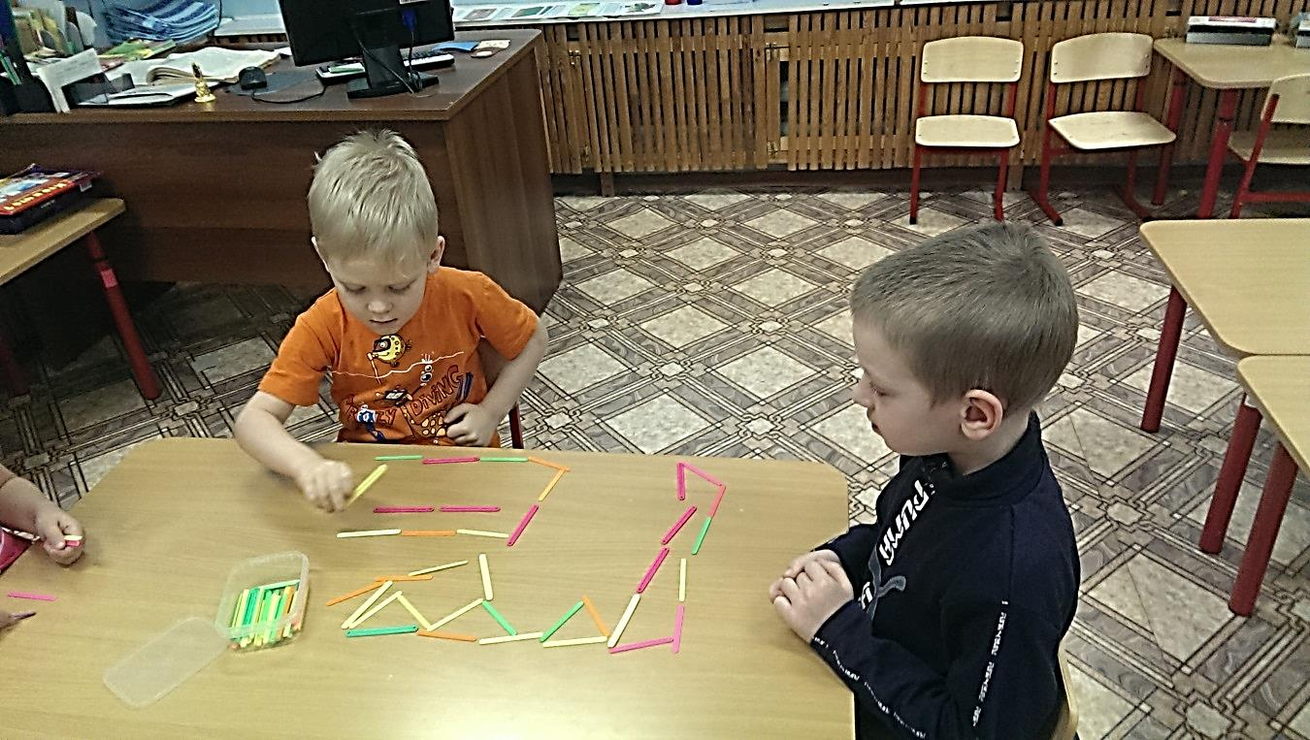

Важно сформировать у детей обобщённые способы обследования предметов.

Последовательность обследования:
1) целостное восприятие – рассматривание - предмета с общей характеристикой ( например, «мост длинный, с плавными спусками», «здание школы большое, у него много окон» и т. д.)
2) определение общей формы предмета ( форма здания напоминает большой брусок, поставленный вертикально или горизонтально ); выделение основных его частей, определение их формы и величины
3) выяснение пространственного размещения частей относительно друг друга ( сверху, снизу, слева, справа, выше, ниже )
4) выделение более мелких частей и определение пространственного расположения их по отношению к основным; определение материала, из которого выполнена каждая часть ( уточнение названия деталей строителя, природного материала, его качества и т.п.)
5) повторное восприятие ( рассматривание ) предмета в целом с определением его общей характеристики ( «вот высокий двухэтажный дом вы будете учиться строить» и т. д.)

Подбор и сочетание указанных выше методов и приёмов определяет форму организации продуктивно-конструктивной деятельности в процессе НОД.

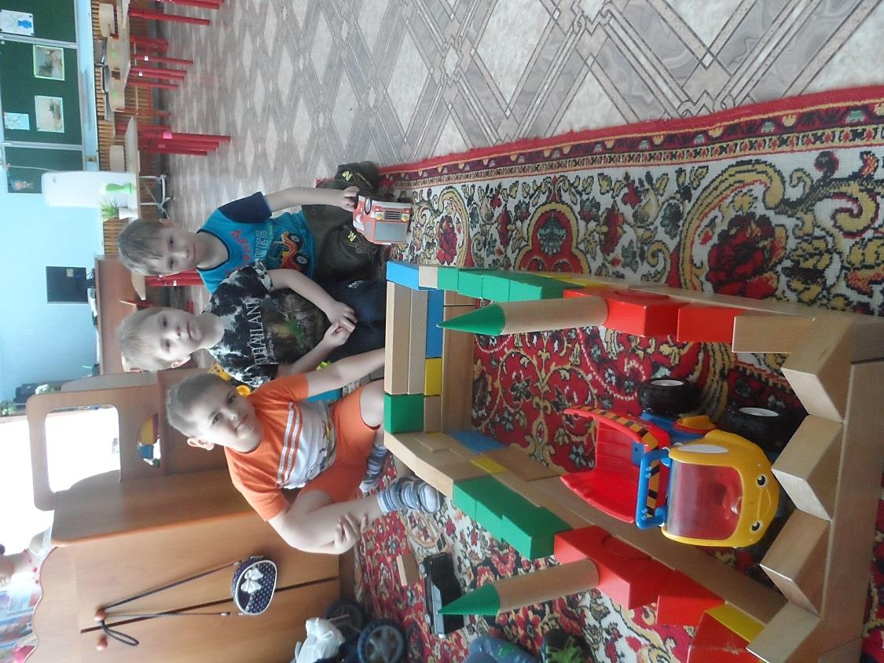

Формы организации обучения конструированию

1. Конструирование по образцу заключается в том, что детям предлагают образцы построек, выполненных из деталей строительного материала и конструкторов, поделок из бумаги и т.п. и, как правило, показывают способы их воспроизведения. В данной форме обучения обеспечивается прямая передача детям готовых знаний, способов действий, основанная на подражании. Такое конструирование трудно напрямую связывать с развитием творчества.
2. Конструирование по модели заключается в следующем. Детям в качестве образца предъявляют модель, в которой очертание отдельных составляющих ее элементов скрыто от ребенка (в качестве модели может выступать конструкция, обклеенная плотной белой бумагой). Эту модель дети должны воспроизвести из имеющегося у них строительного материала . Таким образом, в данном случае ребенку предлагают определенную задачу, но не дают способа ее решения. Конструирование по модели является усложненной разновидностью конструирования по образцу.
3. Конструирование по простейшим чертежам и наглядным схемам. Сначала детей учат построению простых схем-чертежей, отражающих образцы построек, а затем, наоборот, практическому созданию конструкций по простым чертежам-схемам.

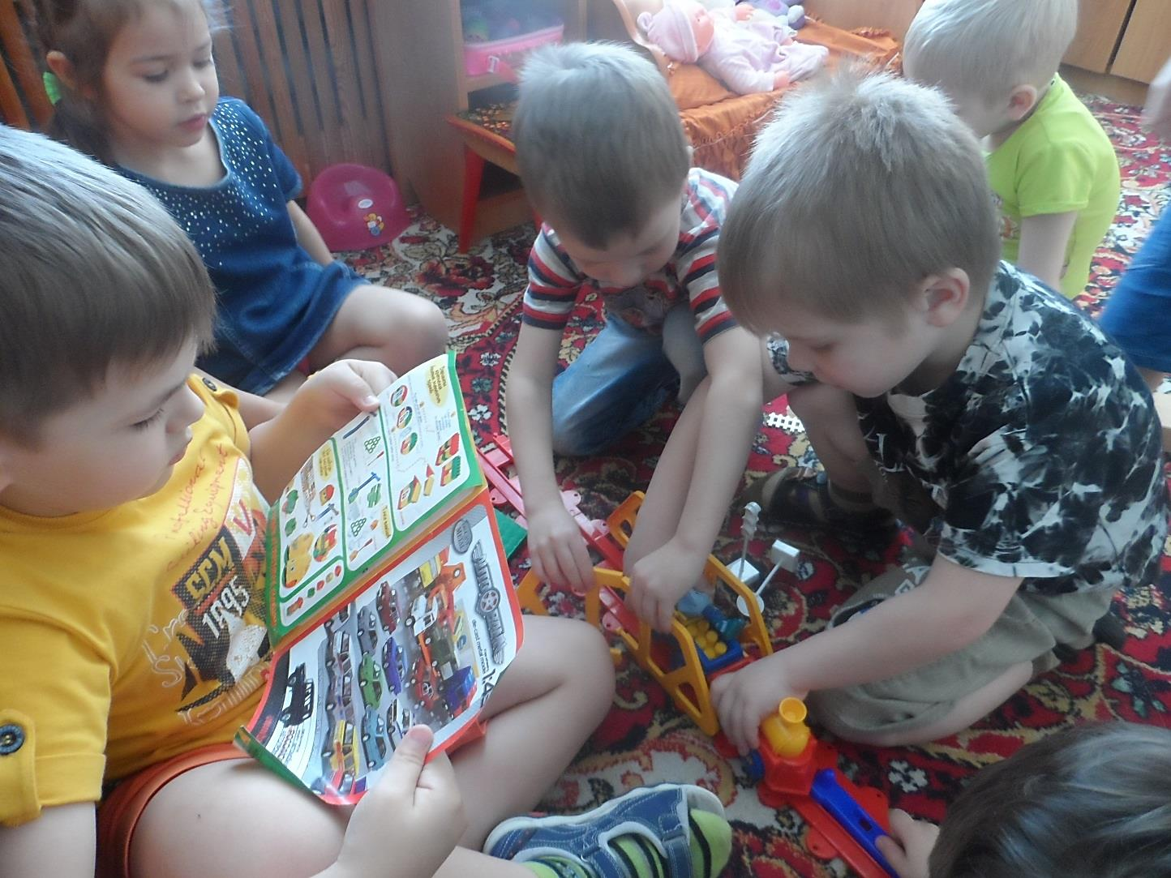

4. Конструирование по замыслу по сравнению с конструированием по образцу обладает большими возможностями для развертывания творчества детей, для проявления их самостоятельности; здесь ребенок сам решает, что и как он будет конструировать
5. Конструирование по теме. Детям предлагают общую тематику конструкций («птицы», «город» и т.п.), и они сами создают замыслы конкретных построек, поделок, выбирают материал и способы их выполнения. Эта форма конструирования очень близка по своему характеру конструированию по замыслу, с той лишь разницей, что замыслы детей здесь ограничиваются определенной темой. Основная цель организации конструирования по заданной теме - актуализация и закрепление знаний и умений, а также переключение детей на новую тематику.
6. Каркасное конструирование предполагает первоначальное знакомство детей с простым по строению каркасом как центральным звеном постройки (его частями, характером их взаимодействия) и последующую демонстрацию педагогом различных его изменений, приводящих к трансформации всей конструкции. В результате дети легко усваивают общий принцип строения каркаса и учатся выделять особенности конструкции, исходя из заданного каркаса.

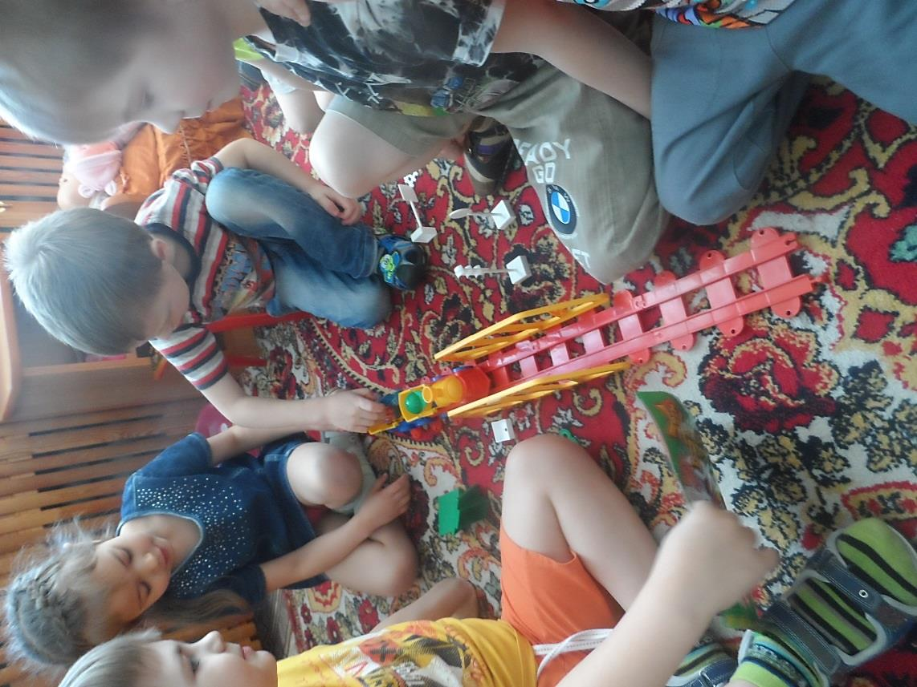

При выборе методов и форм организации работы необходимо помнить, что основная цель обучения конструированию заключается не в том, чтобы научить ребёнка делать ту или иную поделку, а в том, чтобы развивать мышление ребёнка, его нравственные качества, эстетические чувства.
При организации НОД по конструированию и выборе тем необходимо опираться на комплексно- тематическое планирование, рабочую программу группы.
Формы организации обучения конструированию необходимо чередовать, опираясь на требования программы каждой возрастной группы.

